Projet CPLO pour la Comptabilité Publique (Ministère des Finances)
Solution logicielle pour l'encaissement des Impôts et Amendes

L'objectif du projet est de concevoir et de déployer une solution de traitement des documents optiques (Tip, Talons, Chèques) liés à l'encaissement des impôts, taxes et amendes.
Dans le cadre du marcher, trois lecteurs optiques, provenant de trois constructeurs différents ont été retenus : IBM, NCR, Unisys

Les trois lecteurs présentaient une configuration similaire :
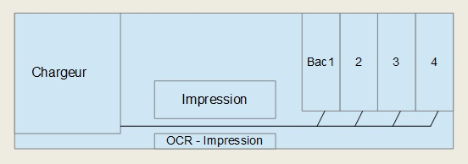

- un compartiment pour le chargement des documents
- une partie 'lecture optique - ocr', impression sur l'arrière du document, impression CMC7 pour les chèques
- une partie convoyage des documents vers des bacs de classement

L'architecture proposée repose sur un serveur OS2 muni de une ou deux carte RIC (carte disposant de 8 sorties séries RS232).

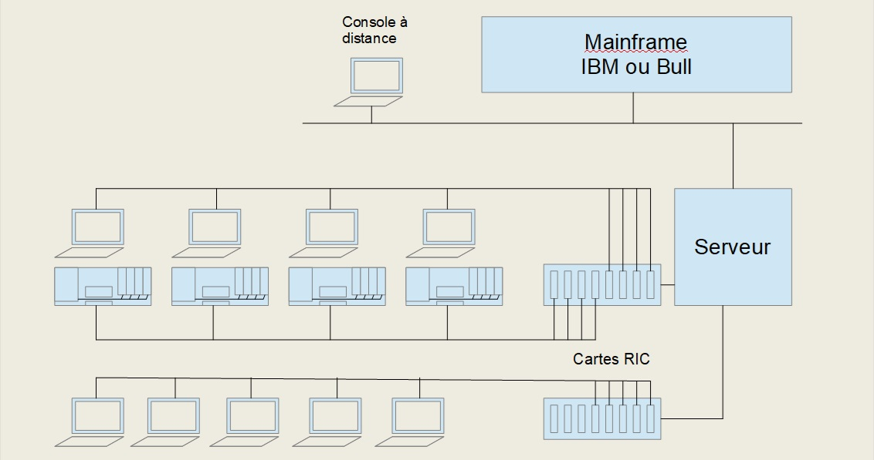

Chaque serveur pouvait supporter 4 lecteurs optiques et les 4 écrans de pilotage du lecteur, une deuxième carte RIC permettait de supporter jusqu'à 8 écrans de saisie manuelle. Les serveurs sont connectés au réseau SNA interne de la Comptabilité Publique. Chaque région dispose d'une « console à distance » permettant de prendre la main sur un serveur, pour le dépanage, et permettant éventuellement de dispenser une formation à distance.
Cette architecture a été déployée dans tous les centres de perception en France et en Outre-Mer.

Mon rôle :
-Rédaction avec le client des spécifications détaillées
-Architecture logicielle
-Mise en place des process qualité
-Recrutement et organisation de l'équipe de développement (10 personnes)
-Pilotage du projet, développement (plus de 1000 sites)
-Formation des formateurs (90 personnes formées)
-Formation des déployeurs
-Support aux équipes de déploiement

Technologies : OS/2, langage C, CFT

